 **Boletín No 099. Martes 6 de Mayo del 2014**

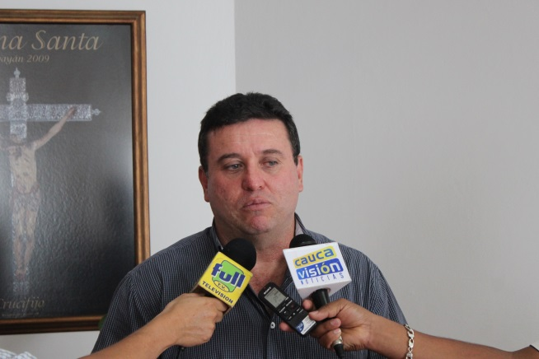**Se inician obras de acueducto y alcantarillado para optimizar el Plan de Movilidad**

El gerente de la empresa de Acueducto y Alcantarillado, Mauricio Andrés Chaparro dijo que se iniciaron las obras de reposición de redes en la carrera 9ª, luego pasarán a las calles 4ª y 5ª, adjudicadas ya por el Plan de Movilidad.

Pide a la comunidad en general y al gremio de transportadores públicos paciencia y colaboración para sacar adelante las obras, aprovechando el buen tiempo.

Las obras de cambios de redes de acueducto y alcantarillado podrán durar entre dos y tres meses y en esa medida el Plan de Movilidad avanza con sus obras.

**Alcalde atendió reunión extraordinaria de Justicia Transicional**

El Alcalde, Francisco Fuentes Meneses se reunió de manera extraordinaria con el Comité Municipal de Justicia Transicional. Dijo que sigue atento a la atención de las familias afectadas por el absurdo conflicto que se vive en Colombia y que viene trabajando con todas las instituciones estatales con sede en la capital caucana, con organizaciones sociales de las mismas víctimas para poder hacer realidad las soluciones a sus necesidades.

“Más de 35 personas diarias en promedio llegan a Popayán en calidad de desplazamiento y a la fecha hay 120 mil personas registradas en Popayán como víctimas del conflicto” expresó el Alcalde, Francisco Fuentes Meneses.

Agregó el mandatario payanés que su Municipio no tiene los recursos suficientes para hacer esta atención y por eso recurre a los entes del gobernó Nacional, igualmente a las ONGs como la IRD, que ha venido colaborando para el sostenimiento de las víctimas.

Puntualizó el alcalde Francisco Fuentes Meneses que se viene haciendo seguimiento a las Mesas Técnicas y que los recursos que llegan del Gobierno Nacional sean para darlos no en efectivo, sino en alimentos.

**Alcalde se reunió con Consejo Directivo del Francisco Antonio de Ulloa**

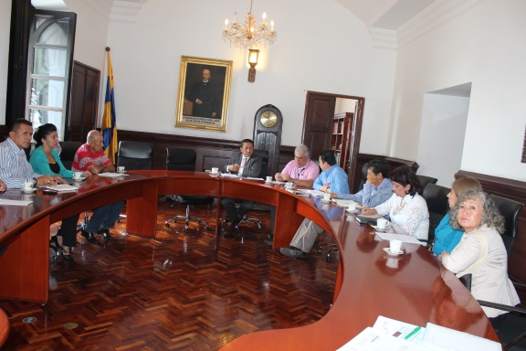Hoy en las primeras horas de la mañana el Alcalde, Francisco Fuentes Meneses se reunió con el Consejo Directivo de la Institución Educativa, Francisco Antonio de Ulloa, del cual hacen parte, docentes, docentes-directivos, padres de familia y un representante de los estudiantes.

En la reunieron participaron el secretario de Educación, Luis Guillermo Céspedes Solano, un profesional de la oficina Jurídica de la Alcaldía, quienes escucharon las necesidades que tiene la institución Educativa.

**Hoy, jornada continua en la Alcaldía por misa de Canonización de Papas**

El Alcalde Francisco Fuentes Meneses organizó la jornada continua laboral en la Administración Municipal hoy martes, con el propósito que los empleados y secretarios de despacho participen de la Misa de Acción de Gracias por la canonización de los Papas, Juan XXIII y Juan II.

La actividad se desarrollará en el parque Francisco José de Caldas, frente a la Catedral, donde también se espera la participación de la comunidad en general.

**Sigue pagos de Colombia Mayor en Popayán**

La coordinadora del programa Colombia Mayor de la capital del Cauca, Elizabeth Ausecha, dijo que continúan los pagos a los adultos mayores en los diferentes puntos autorizados para tal fin.

Indicó que se está pagando en Servi-entrega, Conex-red Centro (calle 7ª No8-69), Conex-red (calle 4ª No13-35) del barrio El Cadillal, hasta el 26 de los corrientes y en la sede del Banco Agrario, hasta el 29 de mayo próximo.

**Programación Mundialito Alcaldía de Popayán 2014**

La Secretaría del Deporte y la Cultura definió los encuentros que se llevarán a cabo el próximo sábado 10 de mayo en el marco del Mundialito-2014 Alcaldía de Popayán, para esta oportunidad el lugar es el Polideportivo El Uvo, ubicado en el norte de la ciudad.

El Gobierno Municipal espera que la comunidad y padres de familia continúen acompañando a los niños que participan del certamen, la organización definió que los encuentros se adelanten en el Polideportivo el Uvo, tiendo en cuenta que durante los últimos meses se ha mejorado este escenario deportivo.

**HORA CANCHA EQUIPOS EQUIPOS**

8:00 AM 1 SUIZA Vs ECUADOR

8:00 AM 2 FRANCIA Vs HONDURAS

9:00 AM 1 ARGENTINA Vs BOSNIA

9:00 AM 2 IRAN Vs NIGERIA

10:00 AM 1 ALEMANIA Vs PORTUGAL

10:00 AM 2 GHANA Vs ESTADOS UNIDOS

11:00 AM 1 BELGICA Vs ARGELIA

12:00 M 2 RUSIA Vs. COREA DEL SUR